**Как проходит запись в школы**

В первые классы принимают детей, которым к началу учебного года будет от 6,5 до 8 лет. Запись проходит в два этапа:

1. **С 1 апреля по 30 июня — если ребенок живет на закрепленной за школой территории или поступает в другую школу, но имеет льготу.**
2. **С 6 июля по 5 сентября — в любые школы, если остались свободные места.**

Льготы бывают внеочередные, первоочередные и преимущественные. Например, право на зачисление на первом этапе имеют дети военнослужащих или дети, чьи братья и сестры уже учатся в выбранной школе, независимо от их прописки.

Полный перечень льгот можно посмотреть [в приказе Минпросвещения РФ от 02.09.2020](https://docs.cntd.ru/document/565697396)

Если в выбранной школе мест не хватит, то ребенку предложат другое учебное заведение.

**Как подать заявление в первый класс через госуслуги.**

**Открыть форму заявления на госуслугах.** Нужна подтвержденная учетная запись законного представителя— родителя, усыновителя или опекуна.

**Выбрать школу, заполнить заявление и сохранить его в черновик.** Необходимо указать паспортные данные родителя или законного представителя и данные свидетельства рождения ребенка, сведения о месте регистрации, братьях и сестрах, а также положенных льготах.

[Как пользоваться порталом госуслуг](https://journal.tinkoff.ru/guide/gosuslugi/)

**Нажать кнопку «Отправить» 1 апреля или 6 июля.** Заполненный и сохраненный черновик не отправится автоматически. Если этого не сделать самостоятельно, заявление не зарегистрируют.

Каждый регион и школа сами открывают прием заявлений. Он может начаться и раньше указанных дат — причем как в полночь, так и после восьми вечера. Срок начала онлайн-приема следует уточнить в выбранной школе. После сохранения черновика следите за уведомлениями на госуслугах, чтобы не пропустить начало приема заявок.

**Собрать необходимые для поступления документы.** Их перечень появится после заполнения заявления.

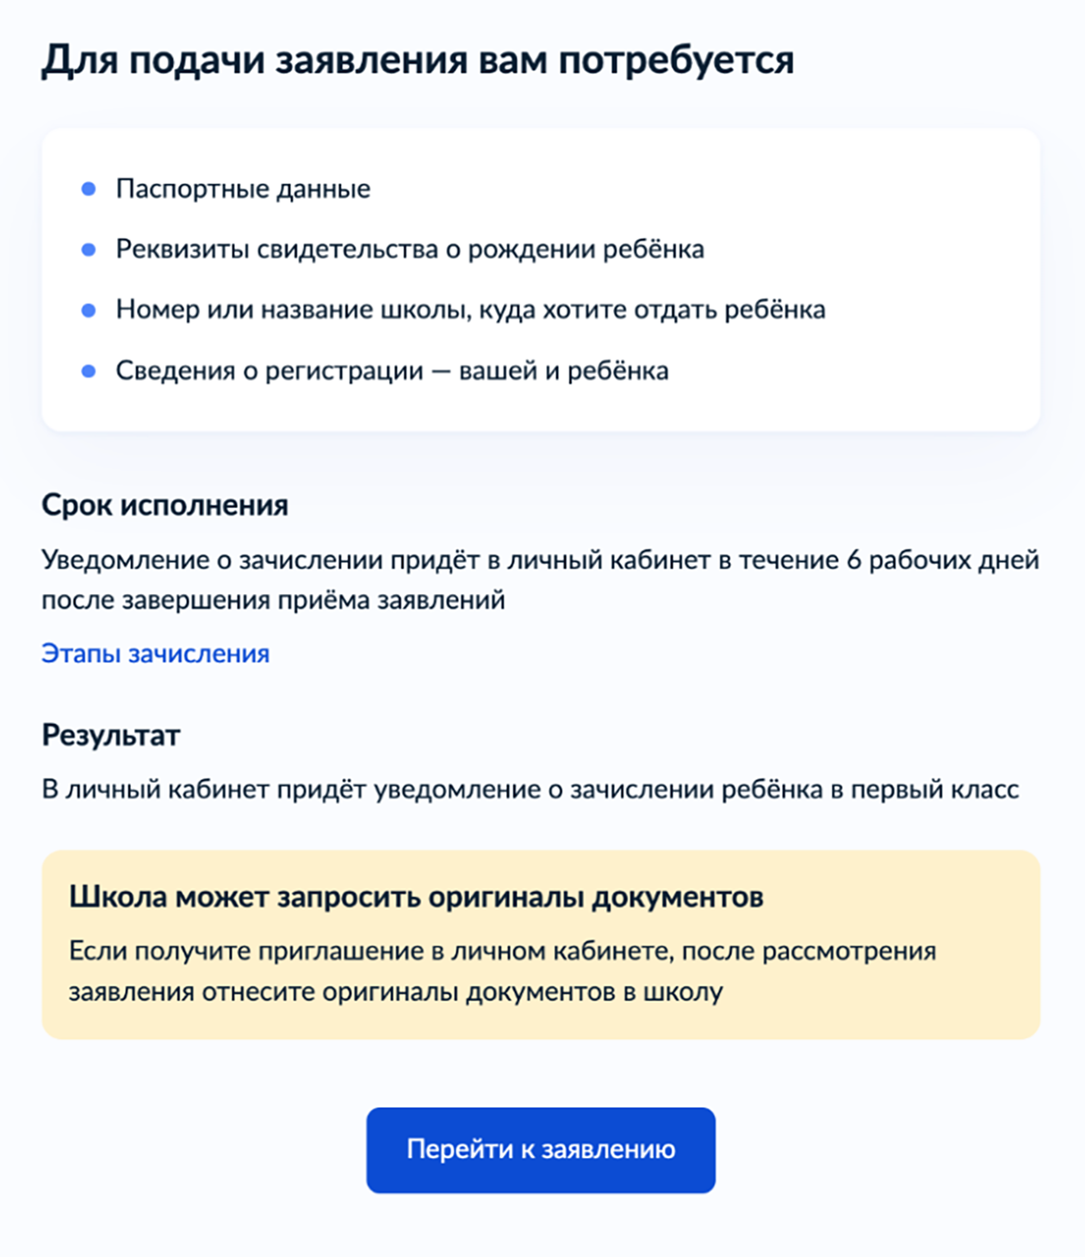

На каждом этапе заполнения заявления есть подсказки, какие данные нужны и как проходит зачисление. Источник: [gosuslugi.ru](https://www.gosuslugi.ru/600426/1/form" \t "_blank)

**Предоставить оригиналы документов в выбранное учебное заведение.** Школа пришлет приглашение в личный кабинет на госуслугах. В сообщении будет список необходимых документов и сроки, когда их нужно предоставить. **Получить уведомление о зачислении.** Приказ о зачислении издается в течение трех рабочих дней после окончания приема заявлений. Уведомление о зачислении придет в личный кабинет на госуслугах в течение шести рабочих дней после завершения приема заявлений.